阿萨德倒台，新政府还不如旧政府——推翻不如不推翻吗？
近日，叙利亚政局天翻地覆。在反政府军的攻势下，叙利亚政府军几乎没有什么像样的抵抗，家族世袭统治的阿萨德政府瞬间土崩瓦解，阿萨德流亡俄罗斯，反政府军成立了新的临时过渡政府。
过渡政府成立后，各种消息纷沓至来。有消息指出，叙利亚妇女出门要戴头巾、面罩；反政府军展开报复，残暴杀害前政府军警；叙利亚人民日常生活困难，陷入水深火热之中。
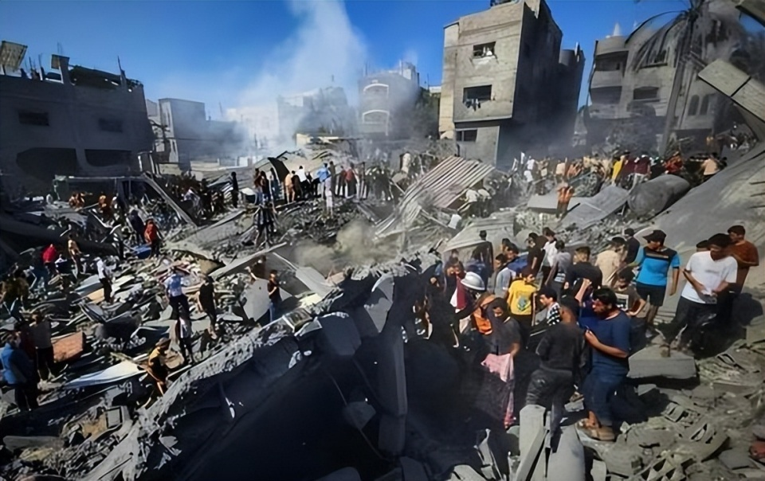
于是，有人幸灾乐祸地说，这都是叙利亚人民自找的，总想着什么自由，到头来一看，还不如原来的好。
某大V：
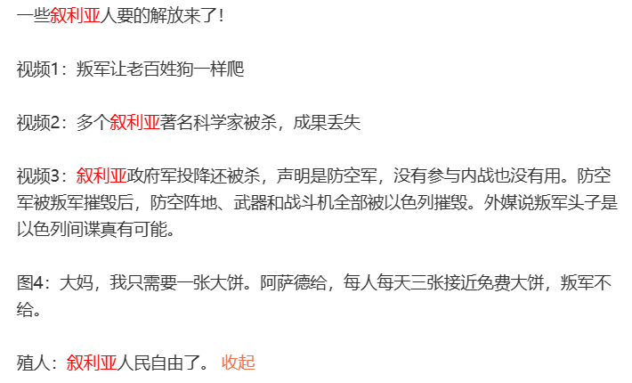
某公众号：
【一句话，不管哪个国家，不管是哪个派别，千万千万不要轻言推翻！
即或要推翻，在暴力革命前，一定要反复研究、论证，如果推翻了现政府，新政府还是推行原体制、原模式、原架构、原政策等等，甚至还远远不及原来，那么笔者以为，各国反政府派别，最好最好不要轻言推翻原政府，否则，必将误国害民，甚至还会成为千古罪人！】
有的人又提起了利比亚、伊拉克，它们与叙利亚一模一样：新政府还不如被推翻的独裁旧政府。
这些都是事实。
看起来，逻辑也没有一点问题，新政府就是不如旧政府啊！
但，实质呢？
上述的逻辑是建立在一个前提条件下的：甘当奴隶。奴隶在等待脚踏七彩祥云的青天大老爷、好主子来拯救奴隶们。
在这个前提下的逻辑，就是在比哪个主子好。
哪个主子好——这是奴才的逻辑，必须给自己找一个好的善良的“沙皇老爹”。
列宁在在《纪念葛伊甸伯爵》（《列宁全集》第16卷，1907年6月）是这样说的：
【意识到自己的奴隶地位而与之作斗争的奴隶，是革命者。没有意识到自己的奴隶地位而过着默默无言、浑浑噩噩、忍气吞声的奴隶生活的奴隶，是十足的奴隶。对奴隶生活的种种好处津津乐道并对和善的好主人赞赏不已以至垂涎欲滴的奴隶是奴才，是无耻之徒。】
奴隶与奴才们从来没有想到，一切都要靠自己，没有救世主，没有神仙皇帝。只有无产阶级自己才是天下的主人——不需要任何人给自己当主子。
叙利亚人民，很多人可能是“没有意识到自己的奴隶地位而过着默默无言、浑浑噩噩、忍气吞声的奴隶生活的奴隶”；而讥讽推翻独裁政府的一些人——比如上述某大V、某公众号为代表的一群人却是十足的“奴才”，是“无耻之徒”。正是这些“奴才、无耻之徒”向人民灌输：国家需要稳定，要三思，不能反抗政府等种种奴才思想。
无论是新政府，还是旧政府，只要是压迫人民的政府，“奴隶”们就要觉醒，一刻也不停地反抗。当然，反抗的方式有很多，不能拘泥于某一种，要多种方式结合，但最终还是要通过枪杆子推翻压迫人民的独裁者、专制者——哪怕他是特别善良的“沙皇老爹”。哪里有压迫哪就有反抗——这是革命者的逻辑。
革命者的逻辑与奴才的逻辑是完全不同的逻辑——要爹与不要爹是两个逻辑的根本分歧。
人民不需要“老爹”。毛主席就说过：“不要总是认为只有自己才行，别人什么都不行，好像世界上没有自己，地球就不转了。死了张屠夫就吃带毛猪？什么人死了也不怕。”
这句话，同样适用戳穿奴才们的“新‘老爹’不如旧‘老爹’，还是旧‘老爹’好”的谬论：
“不要总是认为只有“沙皇老爹”才行，人民群众什么都不行，好像世界上没有“沙皇老爹”，地球就不转了。死了张屠夫就吃带毛猪？什么反动的“沙皇老爹”政权被推翻了也不怕。”
推翻了一个压迫人民的旧政权，上来一个新政权，新政权变本加厉地压迫人民。没有关系，继续反抗、继续斗争，直到将新的“沙皇老爹”继续推翻。革命就是这样的过程。
辛亥革命推翻了旧的“满清老爹”，新政权被北洋军阀窃取，北洋军阀实施得暴政比“满清老爹”有过之而无不及，没有民主可言，人民的反抗比如游行也被镇压，鲁迅先生的学生刘和珍君就是被反动的北洋政府杀害的。
那是不是就要后悔不该推翻“满清老爹”了呢？不，绝不。遇到了更残暴的新政府——北洋军阀政府，中国人民只有一条路，继续反抗。这才有了国共合作，开启了北伐战争，结果是人民取得了胜利，将反动的北洋军阀政府彻底打垮推翻。
可是，取得了政权的新政府——国民党反动派政府，比北洋政府更为反动、残暴，疯狂屠杀革命左派以及人民，水深火热、民不聊生完全不足以形容国民党反动派的反动。
怎么办呢？要后悔吗？——“各国反政府派别，最好最好不要轻言推翻原政府，否则，必将误国害民，甚至还会成为千古罪人”。
不是的，中国共产党人掩埋了牺牲的同志，擦干身上的血迹，重新拿起武器，更加坚定地、更加斗志昂扬地带领中国人民继续斗争，向国民党反动派进行更为坚决——不再被幻想所蒙蔽——最为彻底的斗争。最终，胜利属于充满革命反抗精神的中国人民——哪怕经过了20多年艰苦卓绝的斗争，哪怕为此付出了巨大牺牲。
“沙皇老爹”们“捣乱，失败，再捣乱，再失败，直至灭亡——这就是帝国主义和世界上一切反动派对待人民事业的逻辑，他们决不会违背这个逻辑的。”
“捣乱”，就是“新不如旧”的倒退、复辟。但这不可怕，再大的苦难也吓不倒革命人民，也压不跨革命人民。
最具反抗精神的革命者，“斗争，失败，再斗争，再失败，直至胜利——这就是人民的逻辑，他们也是决不会违背这个逻辑的。”
这中国人民反抗压迫的斗争历史，为什么奴才们就是看不到呢？反而要一再强调“新不如旧”“最好最好不要轻言推翻原政府，否则，必将误国害民，甚至还会成为千古罪人”的奴才理论呢？
对于奴才，要坚决予以痛斥、予以批判，戳穿他们丑恶、卑贱、反动的奴才嘴脸。
对于“没有意识到自己的奴隶地位而过着默默无言、浑浑噩噩、忍气吞声的奴隶生活的奴隶”——也就是人民，不能着急，不能一蹴而就，要慢慢地唤醒他们的阶级意识，提高他们的阶级觉悟。要让他们知道，世界上没有什么救世主，没有什么神仙皇帝，要不怕牺牲，勇于反抗压迫，只要人民联合起来、团结起来、组织起来，一切反动派都将被打倒。
当然，还要看到奴隶们觉醒需要时间。即使如毛主席那样伟大的无产阶级革命家，也不是一下子就成为马列主义者的，他也从最初的奴隶思想严重的“孔孟之道”转变为改良主义者，也曾信奉过“无血革命”，直到反动派的暴行使他认清了改良主义行不通后才走上马列主义道路的。
根据中央文献研究室《毛泽东传》：
【湖南人这时驱逐了袁世凯任命的都督汤芗铭。他（毛主席——井冈山观心注）列举驱汤后的一些消极现象，诸如“暴徒乘机报复”，“自推长官”，无视中央而不得统一等，忧心忡忡地觉得“湘省之祸，比之辛亥为烈”，“杀机一起，报复未已。法兰西之祸，最为可惧，不意此次竟演此恶剧”。看来，在反袁前后，毛泽东对国家和政府的看法还处于彷徨时期，露出了后来一度信奉过的“无血革命”的端倪。】
在辛亥革命后，北洋军阀政府窃取了革命成果，被任命为湖南督军的汤芗铭残酷镇压湖南人民，最后被勇于反抗的湖南人民以及各方力量联合下驱逐出湖南。没想到，驱汤后，“暴徒乘机报复”，“自推长官”，“湘省之祸，比之辛亥为烈”，“杀机一起，报复未已。法兰西之祸，最为可惧，不意此次竟演此恶剧”。尚未彻底觉悟的毛主席此时表达的就是“新不如旧”。
汤芗铭之后，赵恒惕又驱逐了督军谭延闿，成为了湖南新督军。这个新督军对待人民一如其他北洋军阀督军一样，残酷剥削、镇压，并压制了毛主席等人领导与倡议的“湖南自治”。
直到此时，毛主席才彻底觉悟。据《毛泽东传》，他给向警予的信说：
【“几个月来，已看透了。”并且从这个失败中得出结论：“政治改良一途，可谓绝无希望。吾人惟有不理一切，另辟道路，另造环境一法。”】
毛主席终于明白，各路“沙皇老爹”们都是换汤不换药，都是反人民的，不能多他们抱有一丝一毫的希望，无论是新还是旧，都是反动透顶。从此，毛主席走上了彻底革命的马列主义道路，直到生命最后一刻，他再也没有幻想、再也没有妥协、再也没有回头。
根据《毛泽东传》：
【毛泽东总是扎扎实实地走自己的路。这是又一次的自我剖析和扬弃。事实的教训，使他终于摆脱开对社会改良道路的最后一点幻想，使他更加义无反顾地走上革命的道路，下这个决心实在是不容易的。一旦下定了决心，他再也没有回过头。】
所以，不要担心叙利亚人民或者任何一个国家被压迫的人民是否在“新不如旧”的斗争中吃苦，更不需要给他们灌输“最好最好不要轻言推翻原政府，否则，必将误国害民，甚至还会成为千古罪人”奴才思想，他们终究有一天是要觉悟的，这是不可阻挡的革命潮流——哪怕一百年，哪怕一万年。
如果怕“新不如旧”而甘做奴隶，奴隶社会就不会进步到封建社会，不会进步到资本主义社会，更不会进步到共产主义社会，而是要一辈子、世世代代在“沙皇老爹”统治下做奴隶；而不甘做奴隶，虽然会一时付出巨大牺牲，但一定会翻身当家做主，永远做自己的主人。
可以说，没有前仆后继的陈胜吴广、斯巴达克们的不甘做奴隶的革命精神与革命反抗运动，社会就没有进步，就没有现在的一切。
有人认为，统治者力量太强大，人民不能做无谓牺牲。
实际上，一切反动派都是外强中干的，都是纸老虎。孟加拉的人民革命，短短两个月不到的时间里，就让强推“公职配额”的总理谢赫·哈西娜被迫宣布辞职并仓皇逃离孟加拉国。前几天韩国的总统尹锡悦宣布戒严令，但短短6小时，就在韩国人民的支持下被国民议会推翻。
人民才是最强大、不可阻挡的力量。镇压只是反动派外强中干、虚弱恐惧的表现。反动派可以压制人民的言论，可以压制人民的游行，可以压制人民的罢工，可以压制人民的组织，可以压制人民的一切正义运动——但只要奴隶们觉悟过来，意识到不能被压迫，要做革命者，那么，再强大的反动派也会土崩瓦解——因为反动政府的暴力工具——军队也不听他们的。有了人民的支持，孟加拉与叙利亚的暴力机器不听反动派政府的指挥，反动派瞬间就将覆灭。世界上，还在压迫人民的独裁反动派政府对孟加拉与叙利亚事件造成的影响日夜恐惧，犹如惊弓之鸟。
做到这些，并不是一夜之间就能得到果实，而是要经过长期艰苦卓绝的斗争，付出巨大的代价——包括牺牲生命。这需要无产阶级的先锋队，不断唤醒无产阶级的阶级觉悟，向他们灌输革命道理，将他们团结起来、组织起来，使一盘散沙成为无坚不摧的铜墙铁壁。
从来就没有什么救世主，
也不靠神仙皇帝。
要创造人类的幸福，
全靠我们自己。
奴隶们，起来，起来！
不做奴隶，更不做奴才，要做革命者。
要为真理而斗争！
旧世界打个落花流水......
一切反动派终究被埋葬，英特纳雄耐尔一定会实现。

